**Họ tên: Trần Vân Anh**

**Mã SV: B20DCCN075**

**Lớp: D20CNPM02**

**ĐỀ SỐ 4**

Một hệ thống quản lý Thư viện (**LibMan**) của một trường Đại học cho phép quản lý các loại tài liệu thông thường (sách, giáo trình, tạp chí…). Hệ thống cho phép người quản lý, nhân viên thư viện và bạn đọc thực hiện các chức năng sau khi đăng nhập:

• **Nhân viên quản lí**: xem các dạng báo cáo thống kê: các tài liệu theo số lần mượn, các độc giả theo số lần mượn, các nhà cung cấp theo số lượng tài liệu nhập.

**• Nhân viên thư viện**: Cập nhật tài liệu, bạn đọc, nhà cung cấp (thêm, xóa, thay đổi), tìm kiếm, cho mượn tài liệu, nhận trả tài liệu từ bạn đọc, nhập tài liệu từ nhà cung cấp.

**• Bạn đọc**: mượn tài liệu, trả tài liệu trực tiếp với nhân viên, tìm kiếm thông tin tài liệu, đăng kí làm thẻ bạn đọc trực tuyến.

• Chức năng bạn **đọc đăng kí làm thẻ bạn đọc**: chọn menu đăng kí làm thẻ bạn đọc → nhập thông tin bạn đọc và thẻ, click thêm → hệ thống báo thành công.

• Chức năng nhân viên quản **lí thống kê tài liệu theo số lần mượn**: chọn menu xem báo cáo → chọn thống kê tài liệu theo lượt mượn → chọn ngày bắt đầu, kết thúc thống kê → xem thống kê tài liệu → click vào một tài liệu → xem chi tiết các lần tài liệu được mượn → click một lần mượn → xem chi tiết phiếu mượn tương ứng.

**MỤC LỤC**

I. Đặc tả 4

1. Bảng thuật ngữ 4

2. Mô tả hệ thống bằng ngôn ngữ tự nhiên 5

2.1.Bước 1: Mục đích của hệ thống 5

2.2.Bước 2: Phạm vi hệ thống 5

2.3.Bước 3: Hoạt động nghiệp vụ của các chức năng 6

2.4.Bước 4: Thông tin các đối tượng cần xử lý, quản lý 6

2.5.Bước 5: Quan hệ giữa các đối tượng, thông tin 6

3. Biểu đồ use case tổng quan và mô tả 7

3.1.Use case tổng quát 7

4. Biểu đồ use case chi tiết và mô tả 9

4.1.Use case chi tiết cho modul đăng kí làm thẻ bạn đọc 9

4.2.Use case chi tiết cho modul thống kê tài liệu theo số lần mượn 10

II. Pha phân tích 11

1. Sơ đồ lớp thực thể 11

1.1.Bước 1: Mô tả hệ thống trong một đoạn văn 11

1.2.Bước 2: Trích các danh từ xuất hiện trong đoạn văn 11

1.3.Bước 3: Đánh giá và lựa chọn các danh từ làm lớp thực thể hoặc thuộc tính 11

1.4.Bước 4: Xác định quan hệ số lượng giữa các thực thể 12

1.5.Bước 5: Xác định quan hệ đối tượng giữa các thực thể 12

2. Sơ đồ lớp module 13

2.1. Module đăng kí làm thẻ bạn đọc 13

2.2. Module thống kê tài liệu theo số lần mượn 13

3. Biểu đồ trạng thái 14

3.1. Module đăng kí làm thẻ bạn đọc 14

3.2. Module thống kê tài liệu theo số lần mượn 14

4. Kịch bản v2 14

4.1.Module đăng kí làm thẻ bạn đọc 14

4.2.Module thống kê tài liệu theo số lần mượn 15

5. Biểu đồ giao tiếp 15

5.1. Module đăng kí làm thẻ bạn đọc 15

5.2. Module thống kê tài liệu theo số lần mượn 16

6. Biểu đồ tuần tự 16

6.1. Module đăng kí làm thẻ bạn đọc 16

6.2. Module thống kê tài liệu theo số lần mượn 17

III. Pha thiết kế 17

1. Vẽ sơ đồ lớp thực thể của hệ thống 17

2. Vẽ biểu đồ CSDL của hệ thống 18

3. Thiết kế giao diện cho các giao diện xuất hiện trong biểu đồ cho mỗi module 18

3.1. Đăng kí thẻ bạn đọc 18

3.2. Thống kê tài liệu theo số lần mượn 20

4. Vẽ sơ đồ lớp module 21

4.1.Đăng kí thẻ bạn đọc 21

4.2.Thống kê tài liệu theo số lần mượn 21

5. Biểu đồ hoạt động 22

5.1.Đăng kí thẻ bạn đọc 22

5.2.Thống kê tài liệu theo số lần mượn 22

6. Biểu đồ tuần tự 23

6.1.Đăng kí thẻ bạn đọc 23

6.2.Thống kê tài liệu theo số lần mượn 23

*7.* Biểu đồ gói 24

8. Biểu đồ triển khai 24

IV. Lập trình 25

1. Link github 25

2. Cấu trúc project 25

3. Ảnh giao diện hệ thống 26

3.1.gdBanDoc 26

3.2.gdNVQL 27

3.3.login075.jsp 30

4. Báo cáo kết quả code 30

# Đặc tả

## Bảng thuật ngữ

|  |  |  |  |
| --- | --- | --- | --- |
| TT | Tên Tiếng Việt | Tiếng Anh | Giải thích |
| *Nhóm các khái niệm liên quan đến vật chất* | | | |
| 1 | Tài liệu | Resources | Các tài liệu, sách, báo, tạp chí, đĩa CD, tài liệu điện tử và các nguồn thông tin khác mà thư viện cung cấp để đáp ứng nhu cầu của bạn đọc. |
| 2 | Thẻ bạn đọc | Library Card | Thẻ cá nhân được cấp cho người đọc, cho phép họ mượn và sử dụng các tài liệu trong thư viện. Thẻ bạn đọc thường chứa thông tin như tên, số thẻ, và thời hạn sử dụng. |
| 3 | Phiếu mượn | Library Loan Receipt | Biểu mẫu mà người đọc điền thông tin vào khi mượn tài liệu từ thư viện. Phiếu mượn thường ghi thông tin về tài liệu mượn và ngày hạn trả. |
| 4 | Phiếu trả | Library Return Receipt | Biểu mẫu mà người đọc sử dụng để thông báo việc trả lại tài liệu đã mượn cho thư viện. Phiếu trả thường ghi thông tin về tài liệu trả và ngày trả. |
| *Nhóm các khái niệm liên quan đến con người* | | | |
| 5 | Nhân viên quản lý | Manager | Người có trách nhiệm quản lý và vận hành các hoạt động trong một thư viện. |
| 6 | Nhân viên  thư viện | Library Staff | Người làm việc tại một thư viện và tham gia vào các hoạt động hàng ngày liên quan đến quản lý tài liệu, dịch vụ người đọc và hoạt động thư viện khác. |
| 7 | Bạn đọc | Reader | Người sử dụng thường xuyên hoặc đọc sách, tài liệu tại một thư viện. |
| 8 | Nhà cung cấp | Supplier | Người hoặc tổ chức cung cấp hàng hóa hoặc dịch vụ cho một cá nhân, tổ chức, hoặc doanh nghiệp khác. |
| *Nhóm các khái niệm liên quan đến hoạt động của con người* | | | |
| 9 | Đăng kí thẻ bạn đọc | Register for a library card | Quy trình đăng ký và cấp thẻ bạn đọc cho người sử dụng thư viện. |
| 10 | Mượn tài liệu | Borrow resources | Quá trình cho phép người đọc mượn các tài liệu và nguồn thông tin từ thư viện để sử dụng tạm thời. |
| 11 | Trả tài liệu | Return resources | Quá trình khi người đọc trả lại tài liệu mà họ đã mượn để hoàn tất quá trình mượn. |
| 12 | Tìm kiếm tài liệu | Search for resources | Quá trình tìm kiếm và định vị tài liệu cụ thể trong kho dữ liệu thư viện. |
| 13 | Thống kê | Statisticize | Quá trình thu thập, tổng hợp, phân tích và diễn giải dữ liệu để hiểu thông tin và xu hướng trong một tập dữ liệu cụ thể. |
| 14 | Cập nhật/Quản lý tài liệu | Update resources | Hoạt động thêm, xóa, thay đổi thông tin tài liệu trong hệ thống thư viện. |
| 15 | Cập nhật/Quản lý bạn đọc | Update readers | Hoạt động thêm, xóa, thay đổi thông tin bạn đọc trong hệ thống thư viện. |
| 16 | Cập nhật/Quản lý nhà cung cấp | Manage Suppliers | Hoạt động thêm, xóa, thay đổi nhà cung cấp tài liệu hoặc dịch vụ cho thư viện. |
| 17 | Nhập tài liệu | Add resources | Quá trình tiếp nhận tài liệu mới từ nhà cung cấp và đưa vào thư viện. |
| 18 | Cho mượn tài liệu | Lend resources | Quá trình cấp phép và quản lý việc mượn tài liệu của thư viện cho người đọc. |
| 19 | Nhận trả tài liệu | Receive return resources | Quá trình tiếp nhận tài liệu mà người đọc đã trả lại cho thư viện sau quá trình mượn. |

## Mô tả hệ thống bằng ngôn ngữ tự nhiên

### 2.1.Bước 1: Mục đích của hệ thống

Hệ thống Quản lý thư viện phục vụ công tác quản lý đăng kí làm thẻ thư viện, tìm kiếm thông tin tài liệu của bạn đọc; quản lý tài liệu/bạn đọc/nhà cùng cấp, tìm kiếm, cho mượn/trả tài liệu từ bạn đọc và nahập tài liệu từ nhà cung cấp của nhân viên thư viện; theo dõi các báo cáo thống kê của nhân viên quản lý tại một trường đại học.

### 2.2.Bước 2: Phạm vi hệ thống

Những người được vào hệ thống và chức năng mỗi người được thực hiện khi vào hệ thống này được quy định như sau:

* Thành viên hệ thống
  + Đăng nhập
  + Đăng xuất
  + Đổi mật khẩu cá nhân
* Bạn đọc
  + Được thực hiện các chức năng như thành viên
  + Đăng kí làm thẻ bạn đọc
  + Tìm kiếm tài liệu
* Nhân viên thư viện
  + Quản lý tài liệu: thêm, xóa, thay đổi thông tin tài liệu
  + Quản lý bạn đọc: thêm, xóa, thay đổi thông tin bạn đọc
  + Quản lý nhà cung cấp: thêm, xóa, thay đổi nhà cung cấp
  + Tìm kiếm tài liệu
  + Cho mượn tài liệu
  + Nhận trả tài liệu
  + Nhập tài liệu từ nhà cung cấp
* Nhân viên quản lý
  + Xem các loại thống kê

### 2.3.Bước 3: Hoạt động nghiệp vụ của các chức năng

* Chức năng bạn đọc **đăng kí làm thẻ bạn đọc**: Bạn đọc đăng nhập vào hệ thống → Chọn menu đăng kí làm thẻ bạn đọc → Nhập thông tin bạn đọc và thẻ, click thêm → hệ thống báo thành công.
* Chức năng nhân viên quản lí **thống kê tài liệu theo số lần mượn**: chọn menu xem báo cáo → chọn thống kê tài liệu theo lượt mượn → chọn ngày bắt đầu, kết thúc thống kê → xem thống kê tài liệu → click vào một tài liệu → xem chi tiết các lần tài liệu được mượn → click một lần mượn → xem chi tiết phiếu mượn tương ứng.

### 2.4.Bước 4: Thông tin các đối tượng cần xử lý, quản lý

* Nhóm các thông tin liên quan đến con người:
  + Thành viên: Tên đăng nhập, Mật khẩu, Họ tên, Địa chỉ, Ngày sinh, Email, Số điện thoại
  + Bạn đọc: giống thành viên
  + Nhân viên: giống thành viên, có thêm: vị trí công việc
  + Nhân viên thư viện: giống nhân viên
  + Nhân viên quản lý: giống nhân viên
* Nhóm các thông tin liên quan đến vật chất:
  + Tài liệu: Tên tài liệu, Nhà cung cấp, Mô tả
  + Thẻ bạn đọc: Tên bạn đọc, Hạn sử dụng
  + Phiếu mượn: Tên bạn đọc, Tên tài liệu, Ngày mượn, Hạn trả
  + Phiếu trả: Tên bạn đọc, Tên tài liệu, Ngày trả
* Nhóm các thông tin liên quan đến thống kê:
  + Thống các tài liệu theo số lần mượn
  + Thống kê các độc giả theo số lần mượn
  + Thống kê các nhà cung cấp theo số lượng tài liệu nhập.

### 2.5.Bước 5: Quan hệ giữa các đối tượng, thông tin

* Một bạn đọc có một thẻ bạn đọc
* Một bạn đọc có nhiều phiếu mượn
* Một bạn đọc có nhiều phiếu trả
* Một phiếu mượn có nhiều tài liệu
* Một phiếu trả có nhiều tài liệu
* Một tài liệu có thể thuộc nhiều phiếu mượn
* Một tài liệu có thể thuộc nhiều phiếu trả

## Biểu đồ use case tổng quan và mô tả

### 3.1.Use case tổng quát

* Đề xuất các actor của hệ thống: Bạn đọc, Nhân viên thư viện, Nhân viên quản lý
* Actor trừu tượng:
  + Nhân viên: Nhân viên thư viện, Nhân viên quán lý đều kế thừa từ Nhân viên
  + Thành viên: Bạn đọc, Nhân viên đều kế thừa từ Thành viên
* Các chức năng tương ứng với từng actor:
  + Thành viên: đăng nhập, đổi mật khẩu
  + Bạn đọc: đăng kí làm thẻ bạn đọc, tìm kiếm tài liệu. Ngoài ra có thể tham gia gián tiếp vào chức năng: quản lý thông tin bạn đọc.
  + Nhân viên thư viện: cập nhật/quản lý tài liệu, bạn đọc, nhà cung cấp, tìm kiếm tài liệu, cho bạn đọc mượn tài liệu, cho bạn đọc trả tài liệu, nhập tài liệu từ nhà cung cấp
  + Nhân viên quản lý: xem các dạng báo cáo thống kê.

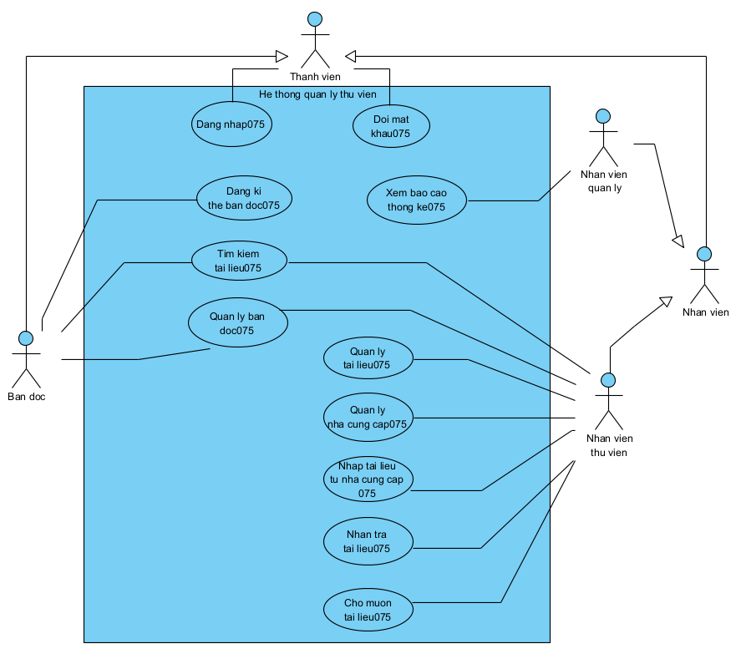

* Mô tả:
  + Đăng kí thẻ bạn đọc: Use case này cho phép bạn đọc vào hệ thống đăng kí làm thẻ bạn đọc.
  + Tìm kiếm tài liệu: Use case này cho phép bạn đọc/nhân viên thư viện tìm kiếm thông tin về tài liệu.
  + Quản lý tài liệu: Use case này cho phép nhân viên thư viện quản lý thông tin các tài liệu.
  + Quản lý bạn đọc: Use case này cho phép nhân viên thư viện quản lý thông tin bạn đọc theo yêu cầu từ bạn đọc tương ứng.
  + Quản lý nhà cung cấp: Use case này cho phép nhân viên thư viện thêm, sửa, xóa nhà cung cấp cho tài liệu tương ứng.
  + Cho bạn đọc mượn tài liệu: Use case này cho phép nhân viên thư viện cho bạn đọc mượn tài liệu
  + Cho bạn đọc trả tài liệu: Use case này cho phép nhân viên thư viện cho bạn đọc trả tài liệu
  + Nhập tài liệu từ nhà cung cấp: Use case này cho phép nhân viên thư viện nhập tài liệu từ nhà cung cấp
  + Xem thống kê: Use case này cho phép nhân viên quản lí xem các dạng báo cáo thống kê.

## 4. Biểu đồ use case chi tiết và mô tả

### 4.1.Use case chi tiết cho modul đăng kí làm thẻ bạn đọc

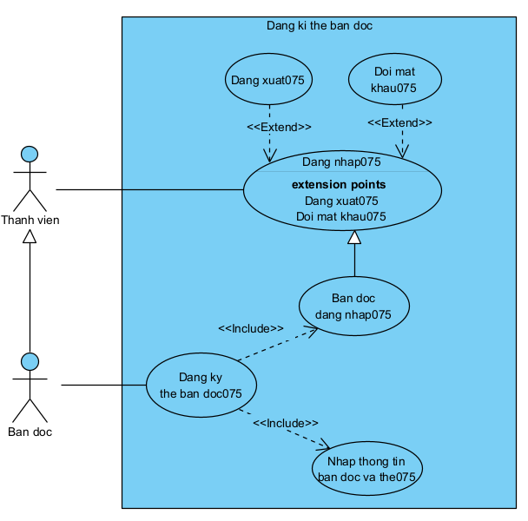

* Trong chức năng đăng kí làm thẻ bạn đọc, bạn đọc có thể phải tương tác với các giao diện:
  + Đăng nhập → thống nhất với UC đăng nhập
  + Chọn Đăng kí thẻ bạn đọc → đề xuất UC đăng ký thẻ bạn đọc
  + Nhập thông tin bạn đọc và thẻ → đề xuất UC nhập thông tin bạn đọc và thẻ
* Mô tả:
  + Nhập thông tin bạn đọc và thẻ: UC này cho phép bạn đọc nhập thông tin cá nhân để đăng kí thẻ bạn đọc

### 4.2.Use case chi tiết cho modul thống kê tài liệu theo số lần mượn

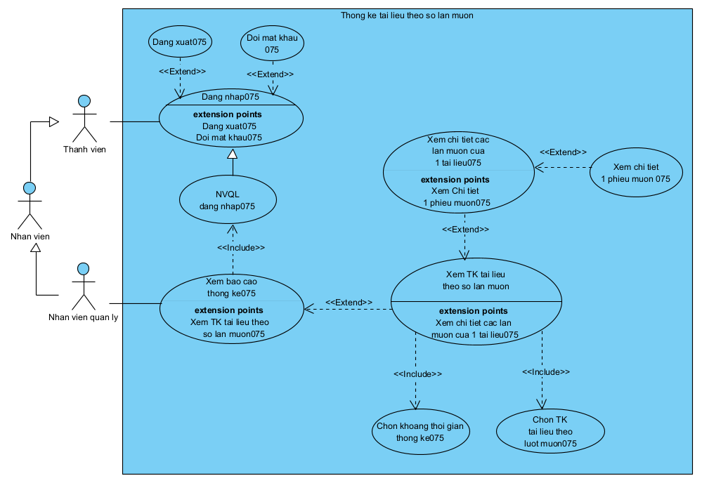

* Trong chức năng thống kê tài liệu theo số lần mượn, nhân viên quản lý có thể phải tương tác với các giao diện:
  + Đăng nhập → thống nhất với UC đăng nhập
  + Xem TK tài liệu theo số lần mượn → đề xuất UC xem TK tài liệu theo số lần mượn
  + Xem chi tiết các lần mượn của 1 tài liệu → đề xuất UC xem Xem chi tiết các lần mượn của 1 tài liệu
  + Xem chi tiết phiếu mượn của 1 tài liệu → đề xuất UC xem chi tiết phiếu mượn của 1 tài liệu
* Mô tả:
  + Xem TK tài liệu theo số lần mượn: UC này cho phép NVQL xem thống kê số lần mượn của mỗi tài liệu trong hệ thống thư viện
  + Xem chi tiết các lần tài liệu được mượn: UC này cho phép NVQL xem chi tiết các lần mượn của 1 tài liệu
  + Xem chi tiết phiếu mượn của 1 tài liệu: UC này cho phép NVQL xem thông tin chi tiết của phiếu mượn tương ứng

# Pha phân tích

## Sơ đồ lớp thực thể

### 1.1.Bước 1: Mô tả hệ thống trong một đoạn văn

Hệ thống là một trang web hỗ trợ quản lý Thư viện (LibMan) của một trường Đại học cho phép quản lý các loại tài liệu thông thường. Hệ thống cho phép người quản lý, nhân viên thư viện và bạn đọc thực hiện các chức năng sau khi đăng nhập. Trong đó nhân viên thư viện có thể quản lý các thông tin liên quan đến tài liệu, bạn đọc, nhà cung cấp; tìm kiếm thông tin tài liệu; cho mượn tài liệu thông qua phiếu mượn, nhận trả tài liệu từ bạn đọc thông qua phiếu trả; nhập tài liệu từ nhà cung cấp. Nhân viên quản lí có thể xem các dạng báo cáo thống kê: các tài liệu theo số lần mượn, các độc giả theo số lần mượn, các nhà cung cấp theo số lượng tài liệu nhập. Bạn đọc có thể tìm kiểm thông tin tài liệu, đăng kí làm thẻ bạn đọc trực tuyến.

### 1.2.Bước 2: Trích các danh từ xuất hiện trong đoạn văn

* Các danh từ liên quan đến người: nhân viên, nhân viên thư viện, nhân viên quản lý, bạn đọc, nhà cung cấp
* Các danh từ liên quan đến vật: tài liệu, thẻ bạn đọc, phiếu mượn, phiếu trả
* Các danh từ liên quan đến thông tin: báo cáo thống kê, thống kê tài liệu, thống kê độc giả, thống kê nhà cung cấp

### 1.3.Bước 3: Đánh giá và lựa chọn các danh từ làm lớp thực thể hoặc thuộc tính

* Các danh từ trừu tượng: hệ thống, trang web, báo cáo thống kê, thông tin → loại
* Các danh từ liên quan đến người:
  + Thành viên hệ thống → lớp Thanhvien (trừu tượng): họ tên, tên đăng nhập, mật khẩu, ngày sinh, địa chỉ, email, số điện thoại, vai trò,
  + Bạn đọc → lớp Bandoc: kế thừa lớp Thanhvien
  + Nhân viên → lớp Nhanvien (trừu tượng): kế thừa lớp Thanhvien, thêm thuộc tính: vị trí
  + Nhân viên thư viện → lớp NVThuvien: kế thừa lớp Nhanvien
  + Nhân viên quản lý → lớp NVQuanly: kế thừa lớp Nhanvien
  + Nhà cung cấp → lớp Nhacungcap: mã NCC, tên NCC
* Các danh từ liên quan đến vật:
  + Tài liệu → lớp Tailieu: tên tài liệu, tác giả, thể loại, mô tả
  + Thẻ bạn đọc → lớp Thebandoc: tên bạn đọc, hạn sử dụng
  + Phiếu mượn → lớp Tailieu: tên bạn đọc, tên tài liệu, ngày mượn, hạn trả
  + Phiếu trả → lớp Tailieu: tên bạn đọc, tên tài liệu, ngày trả
* Các danh từ liên quan đến thông tin:
  + Thống kê tài liệu → lớp TKTailieu
  + Thống kê độc giả → lớp TKdocgia
  + Thống kê nhà cung cấp → lớp TKNhacungcap

### 1.4.Bước 4: Xác định quan hệ số lượng giữa các thực thể

* Một bạn đọc có một thẻ bạn đọc → Bandoc – Thebandoc là 1-1
* Một bạn đọc có nhiều phiếu mượn → Bandoc – Phieumuon là 1-n
* Một bạn đọc có nhiều phiếu trả → Bandoc – Phieutra là 1-n
* Một tài liệu có thể nằm trong nhiều phiếu mượn, một phiếu mượn có thể chứa nhiều tài liệu → Tailieu - Phieumuon là n-n → đề xuất lớp TailieuPhieumuon xác định duy nhất một tài liệu trong một phiếu mượn nhất định
* Một tài liệu có thể nằm trong nhiều phiếu trả, một phiếu trả có thể chứa nhiều tài liệu → Tailieu - Phieutra là n-n → đề xuất lớp TailieuPhieutra xác định duy nhất một tài liệu trong một phiếu trả nhất định
* Một tài liệu có thể được cung cấp bởi nhiều nhà cung cấp, một nhà cung cấp có thể cung cấp nhiều tài liệu → Tailieu - Nhacungcap là n-n → đề xuất lớp TailieuNhacungcap xác định duy nhất một tài liệu được cung cấp bởi một nhà cung cấp nhất định

### 1.5.Bước 5: Xác định quan hệ đối tượng giữa các thực thể

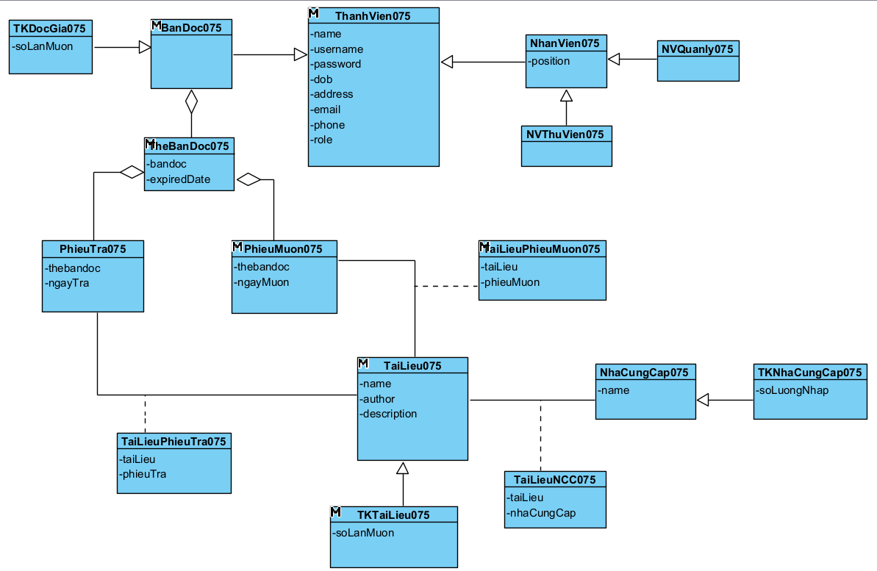

## 2. Sơ đồ lớp module

### 2.1. Module đăng kí làm thẻ bạn đọc

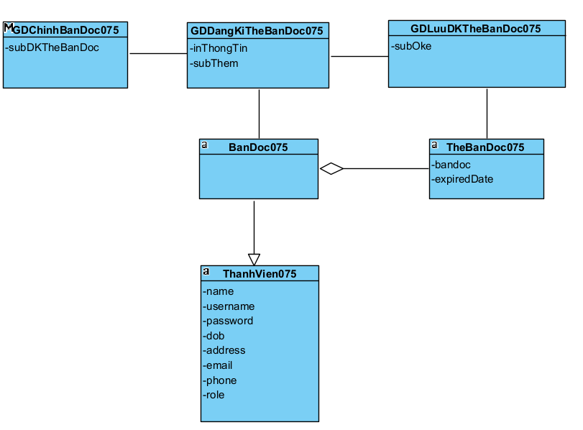

### 2.2. Module thống kê tài liệu theo số lần mượn

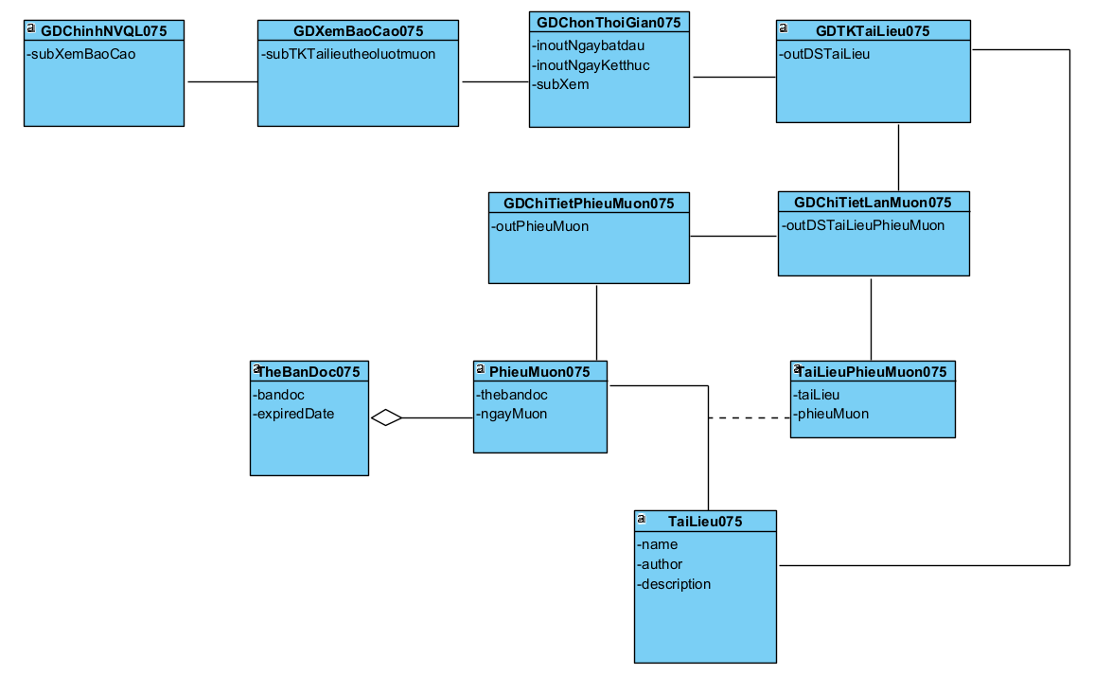

## 3. Biểu đồ trạng thái

### 3.1. Module đăng kí làm thẻ bạn đọc

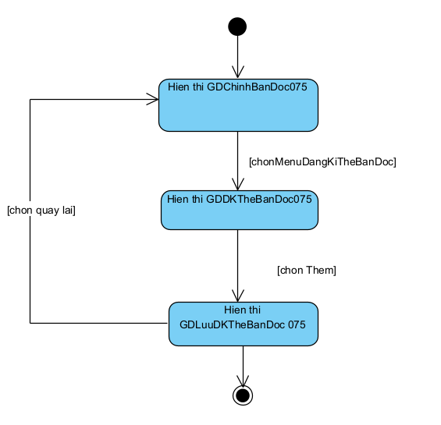

### 3.2. Module thống kê tài liệu theo số lần mượn

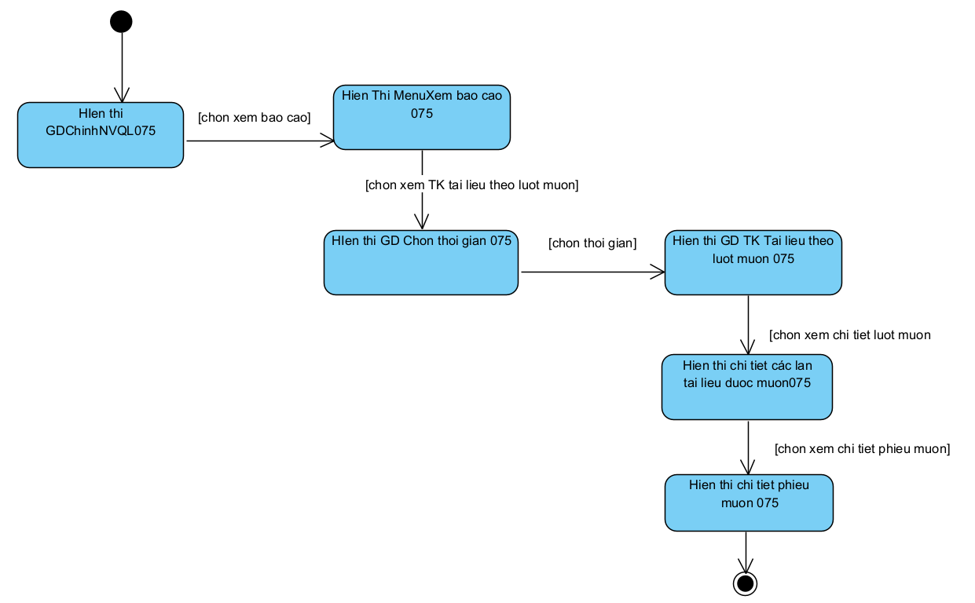

## Kịch bản v2

### 4.1.Module đăng kí làm thẻ bạn đọc

1. Tại GDChinhbandoc075 sau khi đăng nhập, bạn đọc chọn chức năng đăng kí thẻ bạn đọc
2. GDChinhbandoc075 gọi GDDklamthebandoc075
3. Bạn đọc điền thông tin ở GDDklamthebandoc075 sau đó chọn Thêm
4. GDDklamthebandoc075 gọi lớp Thebandoc075 để lưu thông tin thẻ bạn đọc
5. GDDklamthebandoc075 gọi GDThongbaothanhcong075
6. GDThongbaothanhcong075 hiện thị thông báo bạn đọc đã đăng kí thành công
7. Bạn đọc chọn quay lại để trở về GDChinhbandoc075

### 4.2.Module thống kê tài liệu theo số lần mượn

1. Tại GDChinhNVQL075 sau khi đăng nhập, NVQL chọn chức năng xem báo cáo
2. Tại GDXembaocao075, NVQL chọn xem thống kê tài liệu theo lượt mượn
3. GDXembaocao075 gọi GDChonthoigian075
4. NVQL chọn ngày bắt đầu và kết thúc thống kê, sau đó chọn Xem
5. GDChonthoigian075 gọi GDTKTailieu075
6. GDTKTailieu075 gọi Tailieu075 để hiển thị danh sách tài liệu theo lượt mượn
7. NVQL chọn 1 tài liệu muốn xem chi tiết lần mượn
8. GDTkTailieu075 gọi GDChitietlanmuon075
9. GDChitietlanmuon075 gọi Tailieuphieumuon075 để hiển thị danh sách các lần tài liệu được mượn
10. NVQL chọn 1 lần mượn
11. GDChitietlanmuon075 gọi GDChitietphieumuon075
12. GDChitietphieumuon075 gọi Phieumuon075 để hiển thị thông tin chi tiết phiếu mượn

## 5. Biểu đồ giao tiếp

### 5.1. Module đăng kí làm thẻ bạn đọc

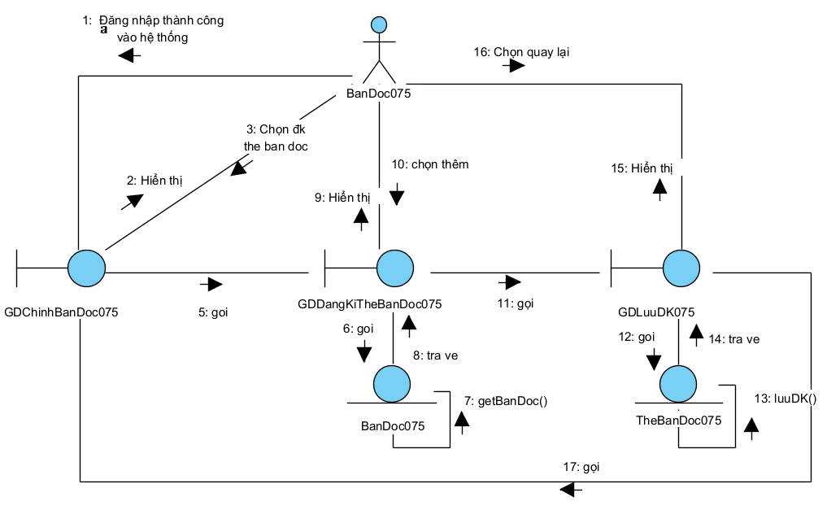

### 5.2. Module thống kê tài liệu theo số lần mượn

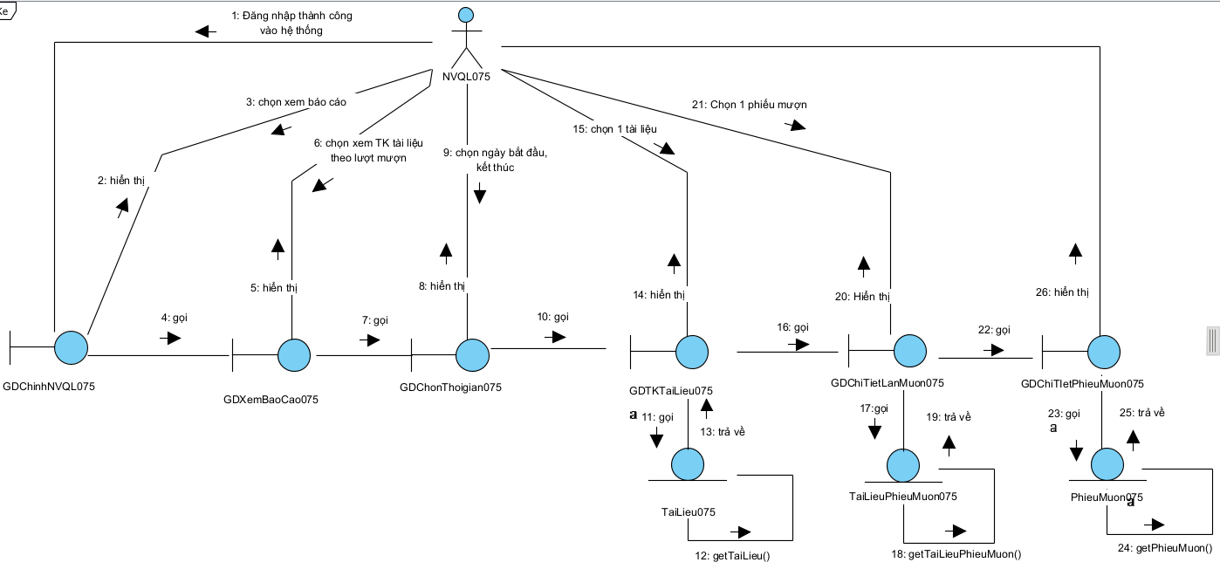

## 6. Biểu đồ tuần tự

### 6.1. Module đăng kí làm thẻ bạn đọc

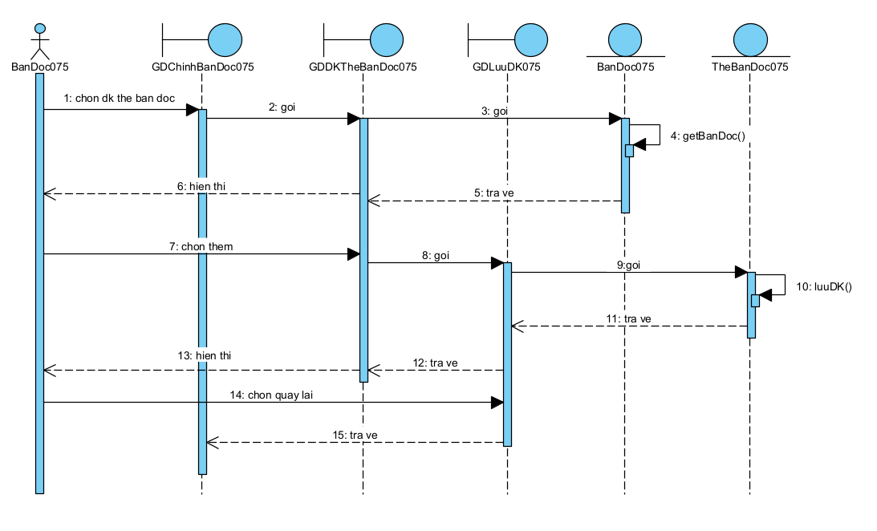

### 6.2. Module thống kê tài liệu theo số lần mượn

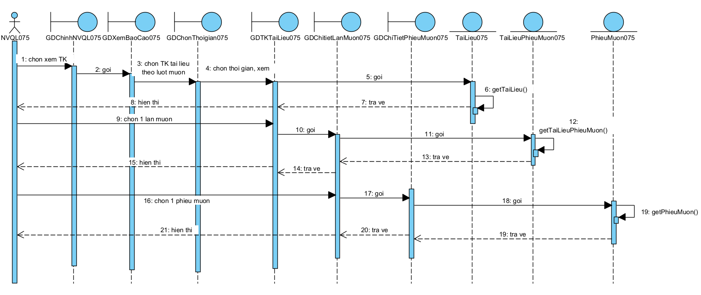

# III. Pha thiết kế

## Vẽ sơ đồ lớp thực thể của hệ thống

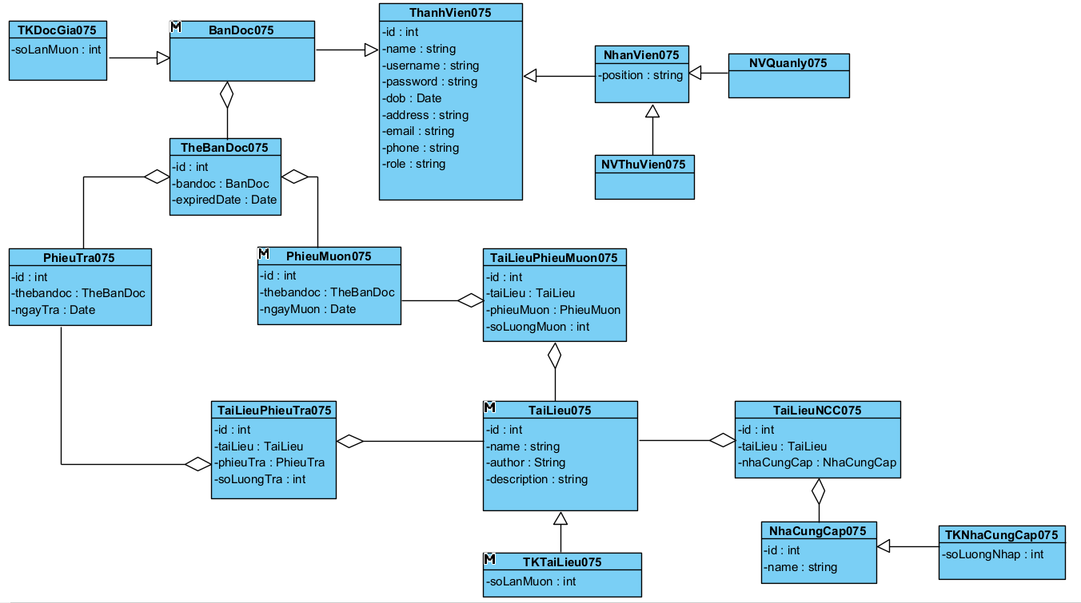

## Vẽ biểu đồ CSDL của hệ thống

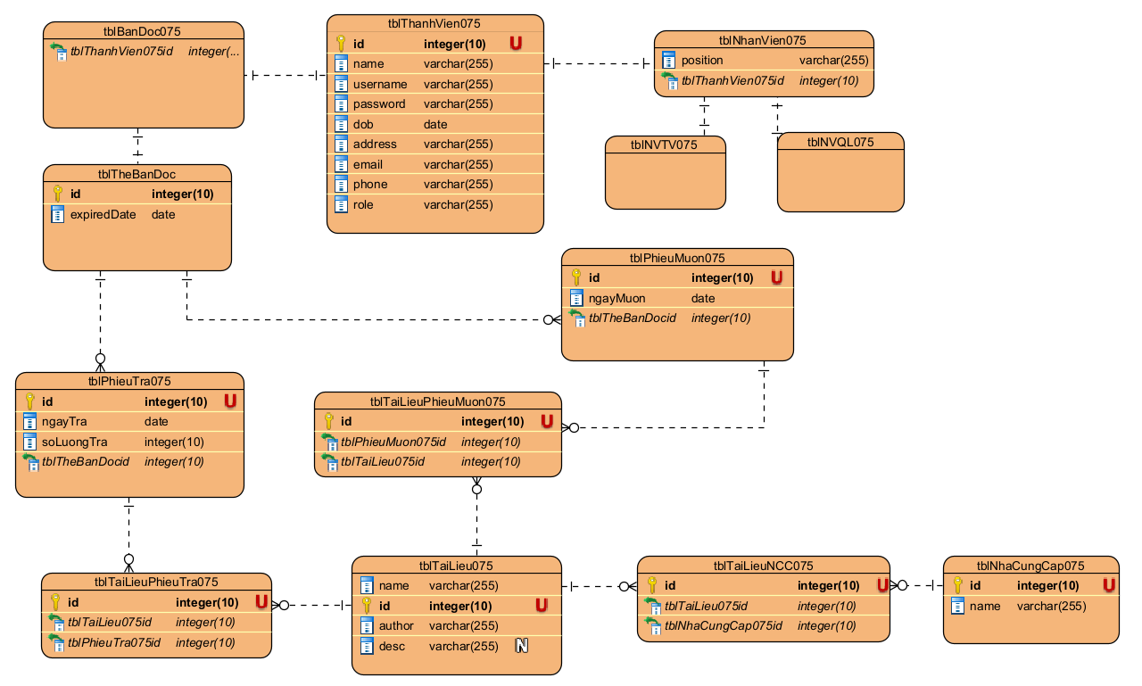

## Thiết kế giao diện cho các giao diện xuất hiện trong biểu đồ cho mỗi module

### 3.1. Đăng kí thẻ bạn đọc

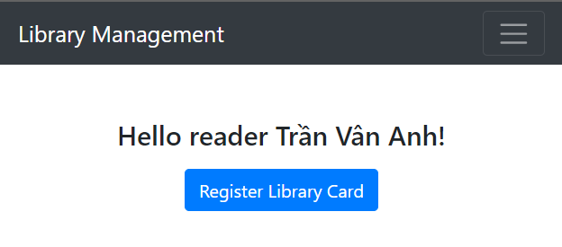 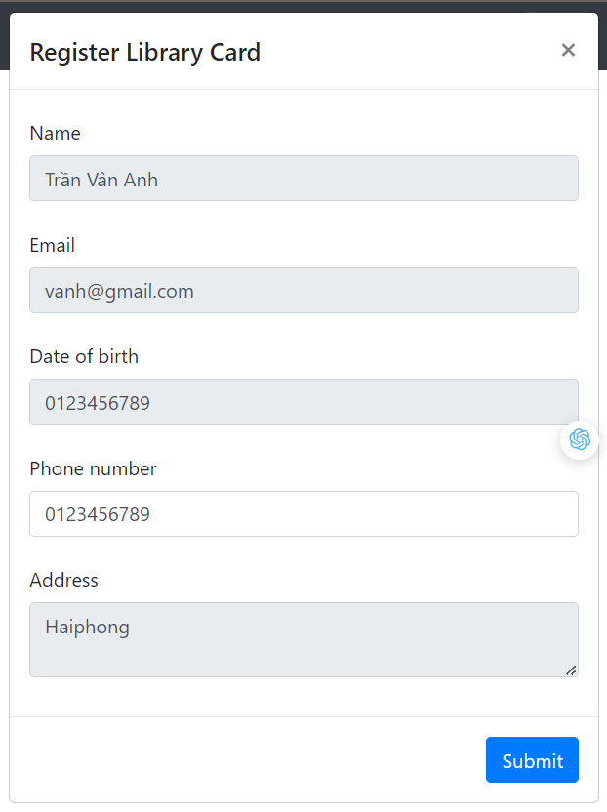

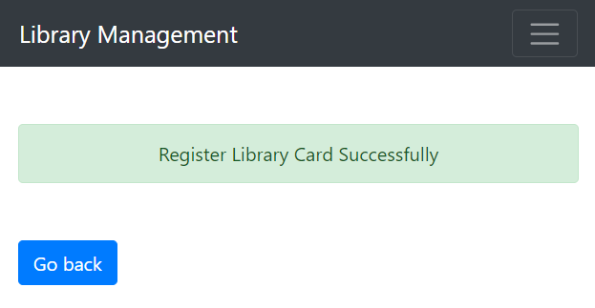

### 3.2. Thống kê tài liệu theo số lần mượn

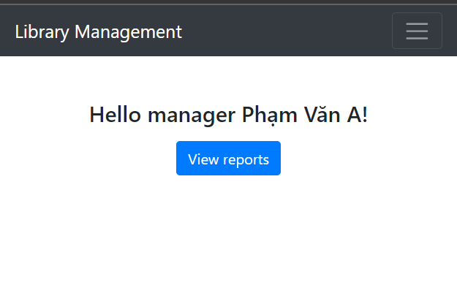 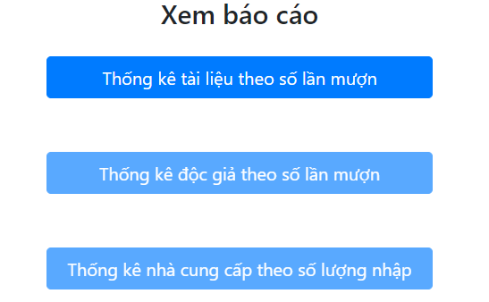

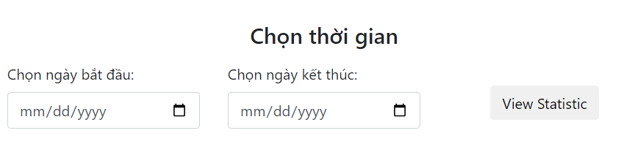

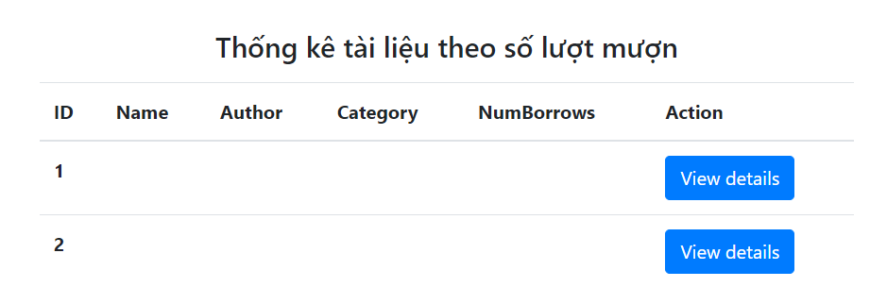

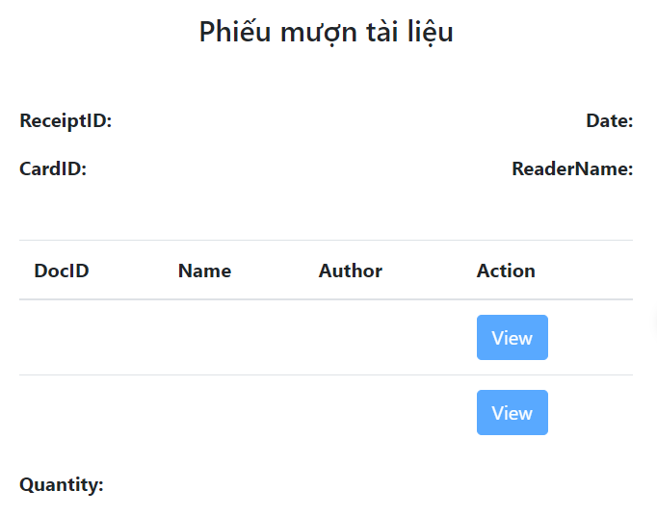 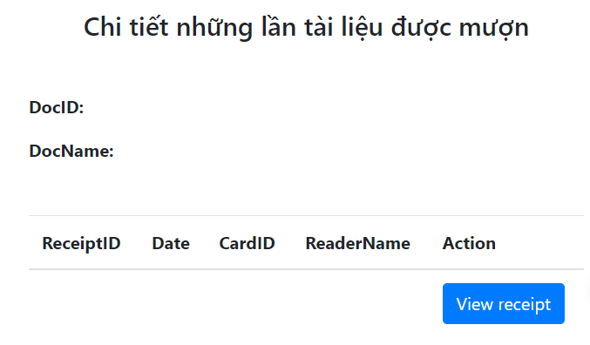

## Vẽ sơ đồ lớp module

### 4.1.Đăng kí thẻ bạn đọc

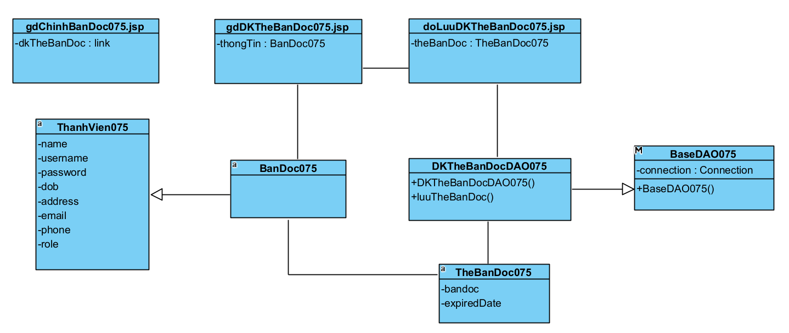

### 4.2.Thống kê tài liệu theo số lần mượn

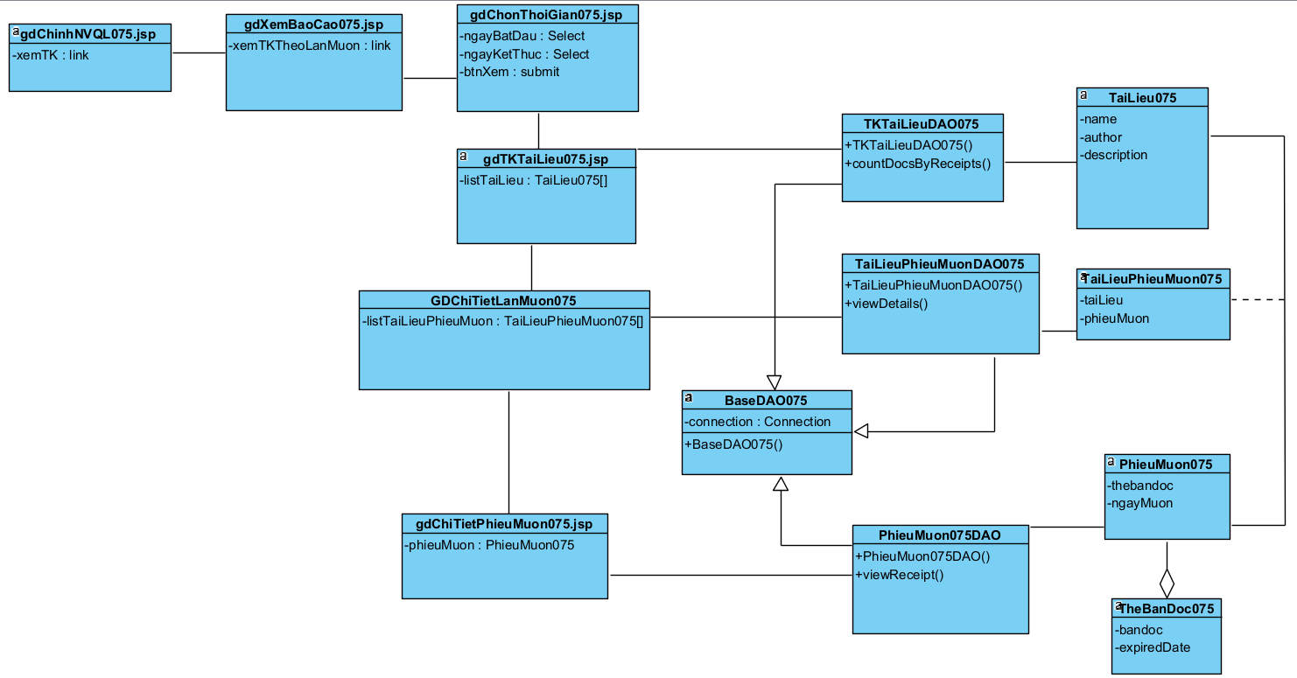

## Biểu đồ hoạt động

### 5.1.Đăng kí thẻ bạn đọc

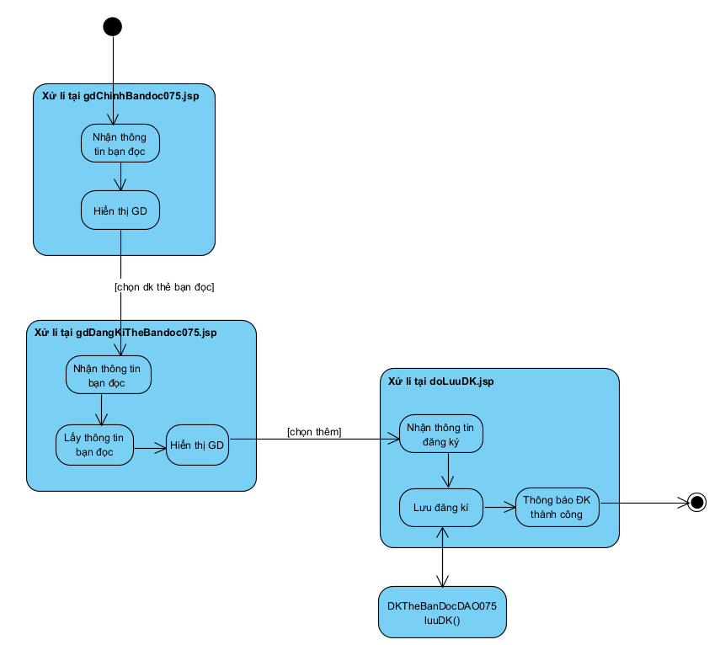

### 5.2.Thống kê tài liệu theo số lần mượn

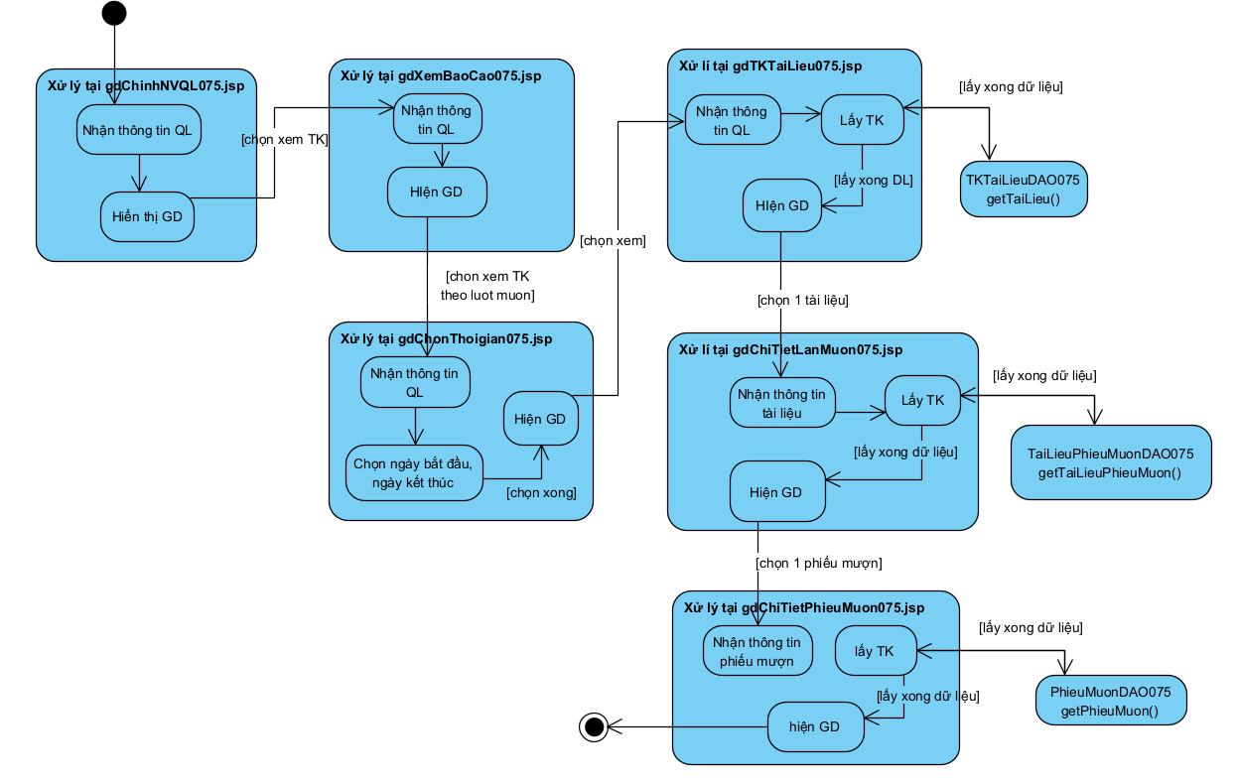

## Biểu đồ tuần tự

### 6.1.Đăng kí thẻ bạn đọc

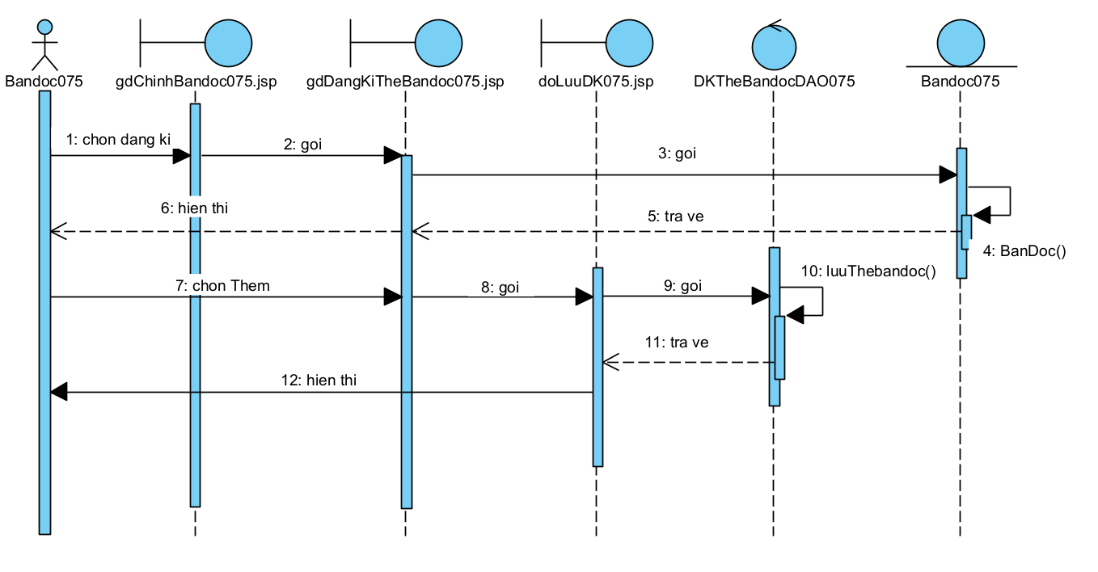

### 6.2.Thống kê tài liệu theo số lần mượn

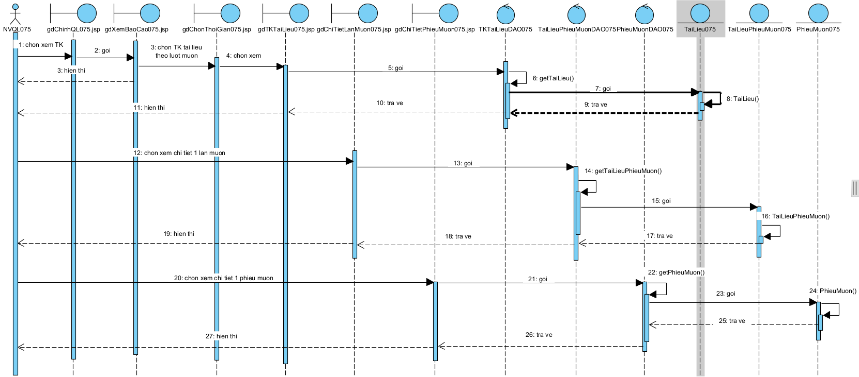

## Biểu đồ gói

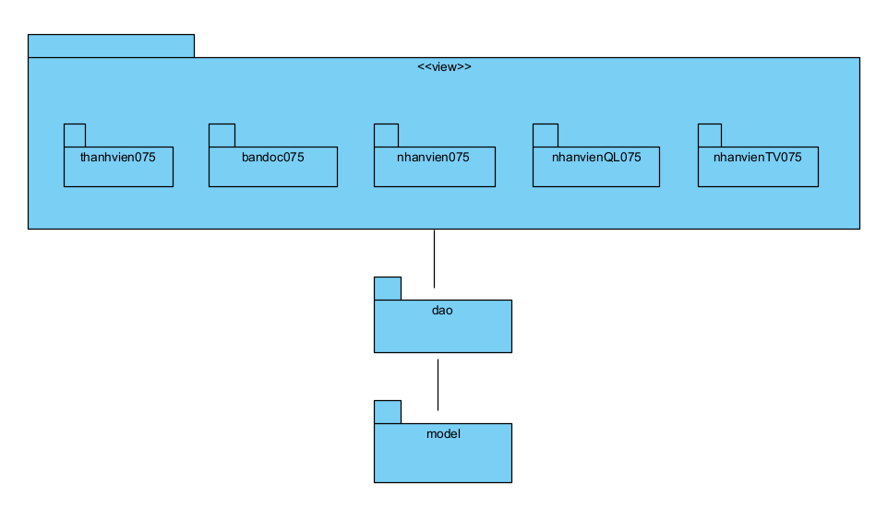

## Biểu đồ triển khai

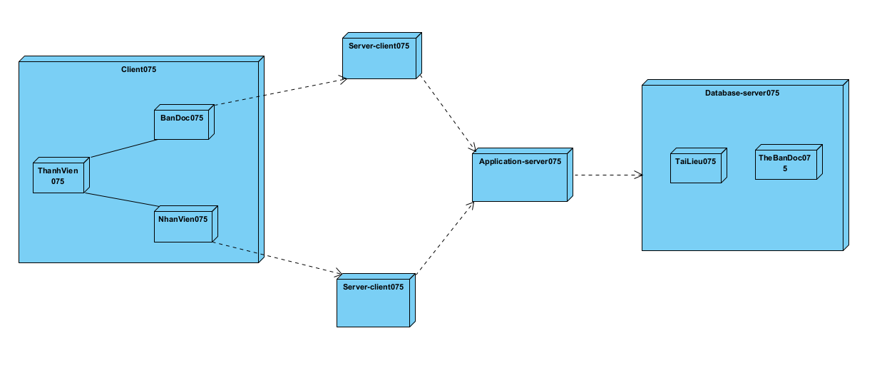

# Lập trình

## Link github

<https://github.com/nbtd00/source-code-izanamiz>

## Cấu trúc project

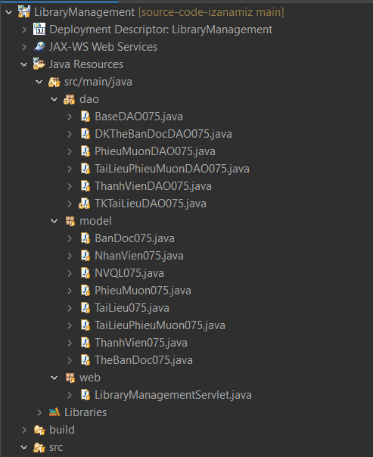

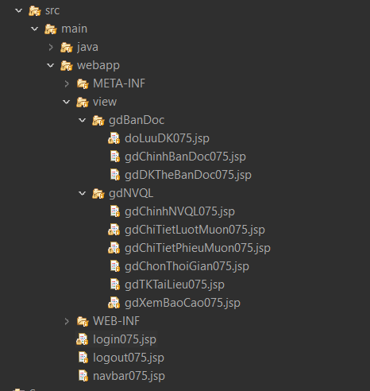

## Ảnh giao diện hệ thống

### 3.1.gdBanDoc

* ***gdChinhBanDoc075.jsp***

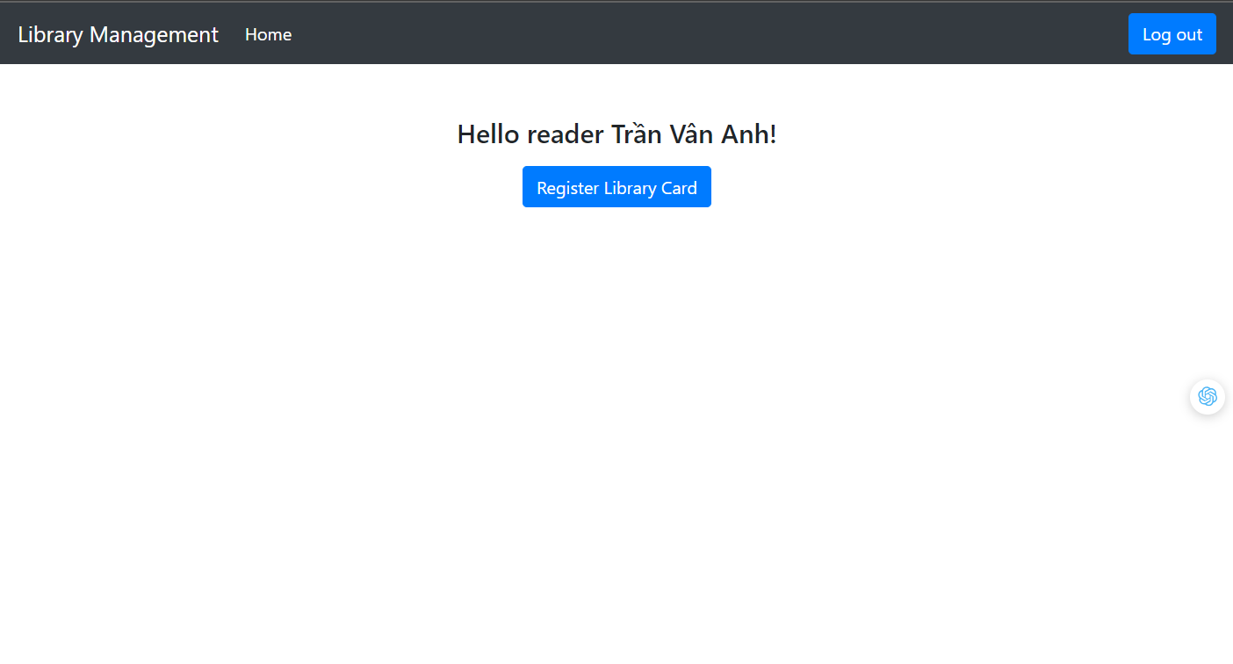

* ***gdDKTheBanDoc075.jsp***

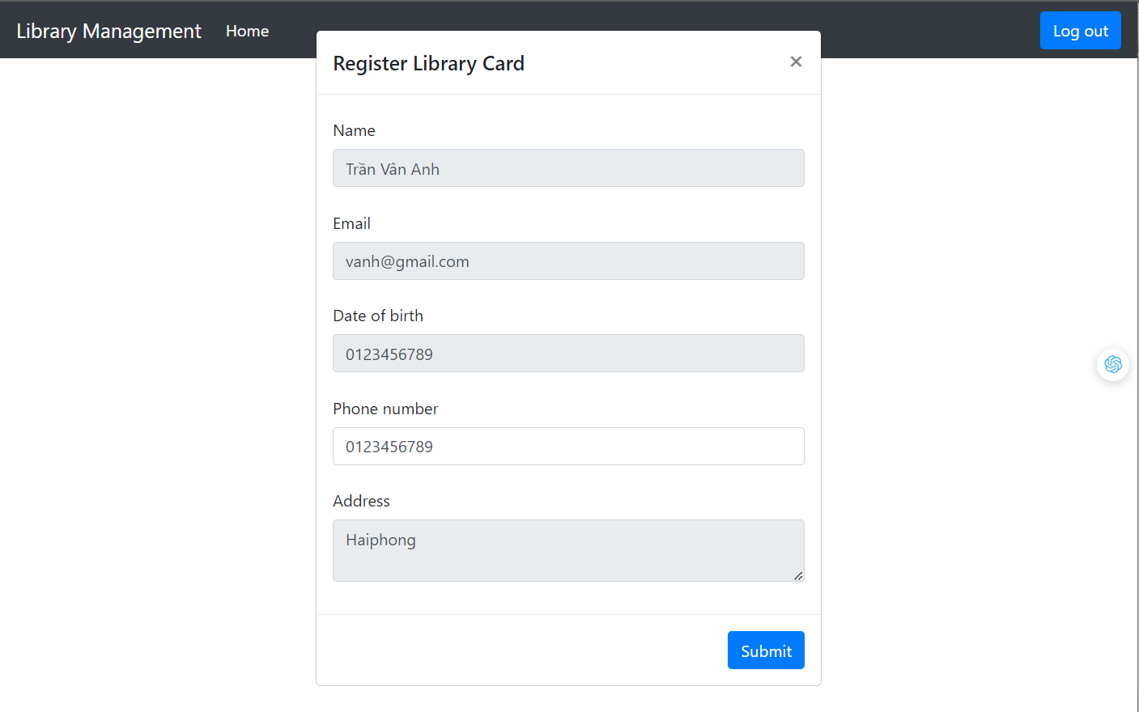

* ***doLuuDK075.jsp***

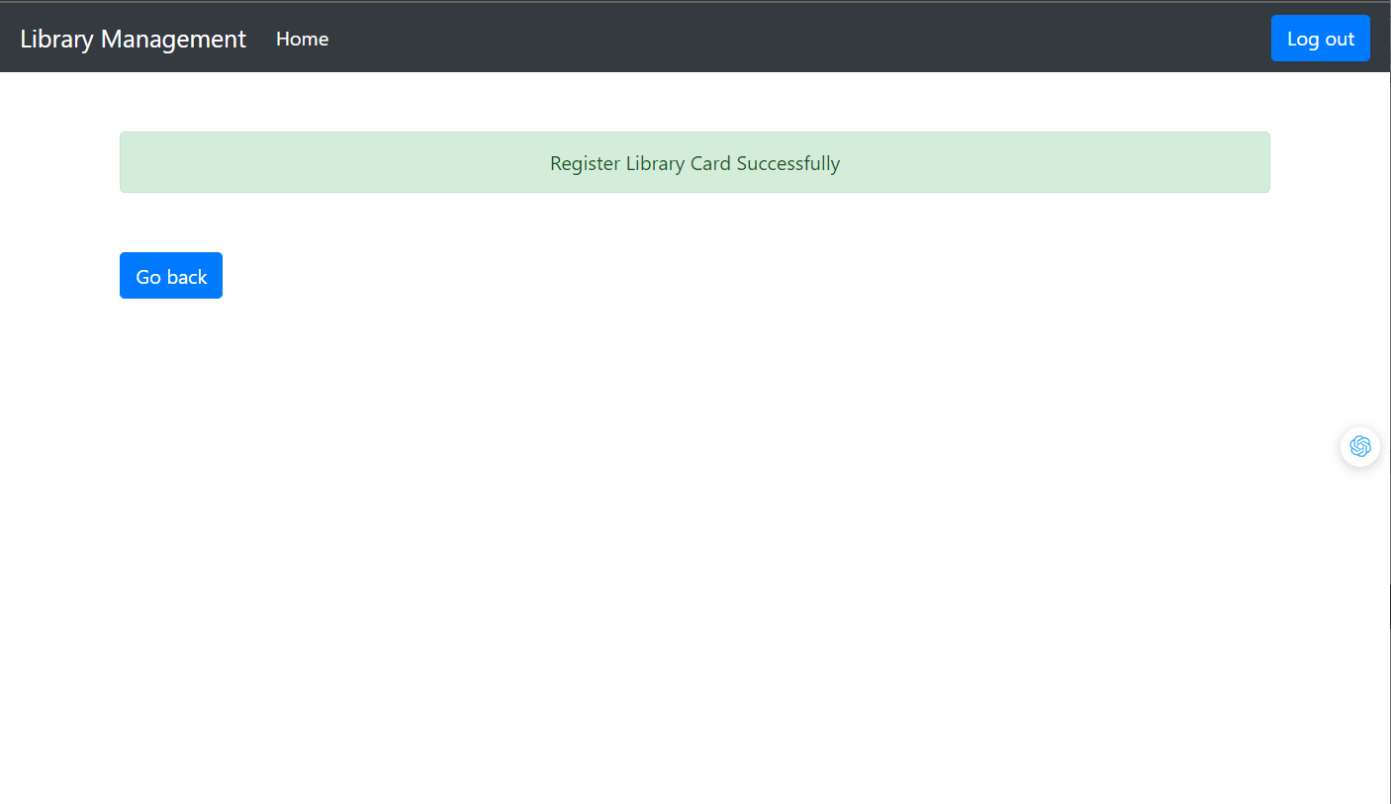

### 3.2.gdNVQL

* ***gdChinhNVQL075.jsp***

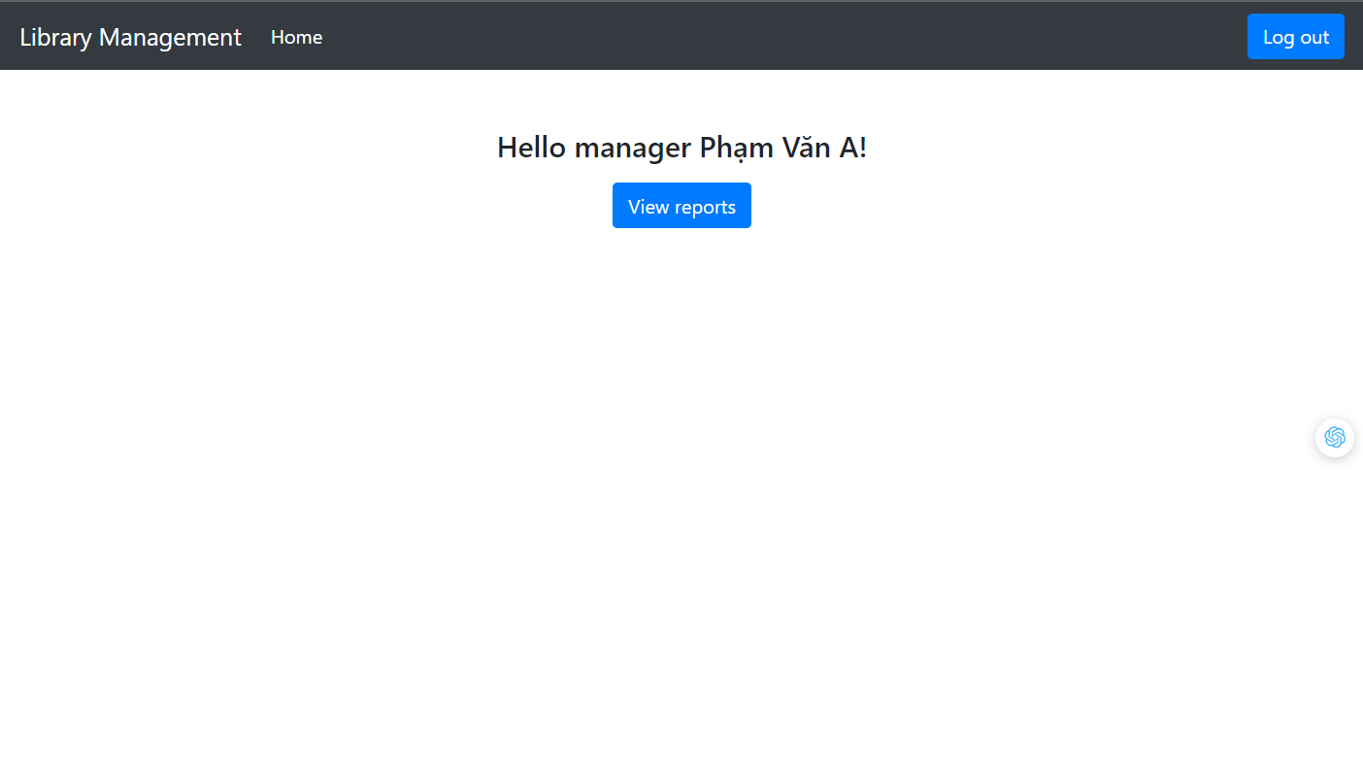

* ***gdXemBaoCao075.jsp***

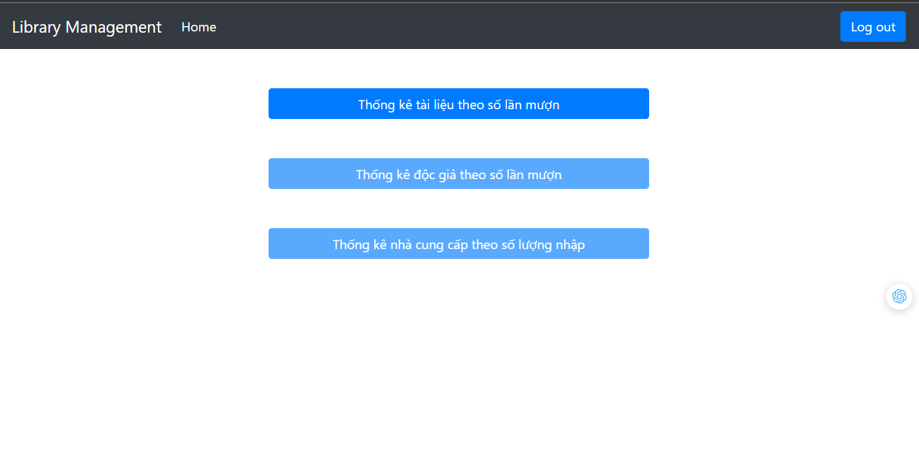

* ***gdTKTaiLieu075.jsp***

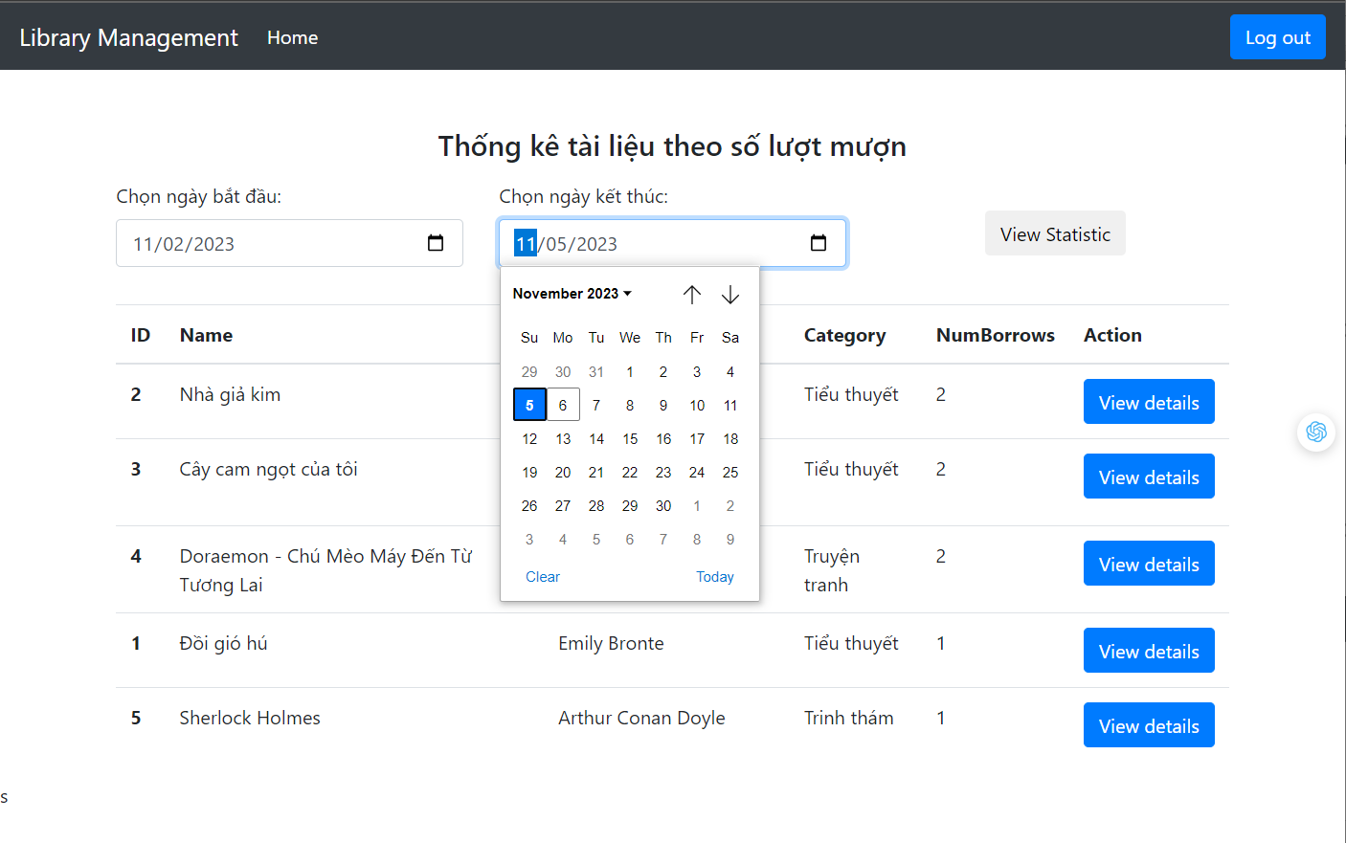

* ***gdChiTietLuotMuon075.jsp***

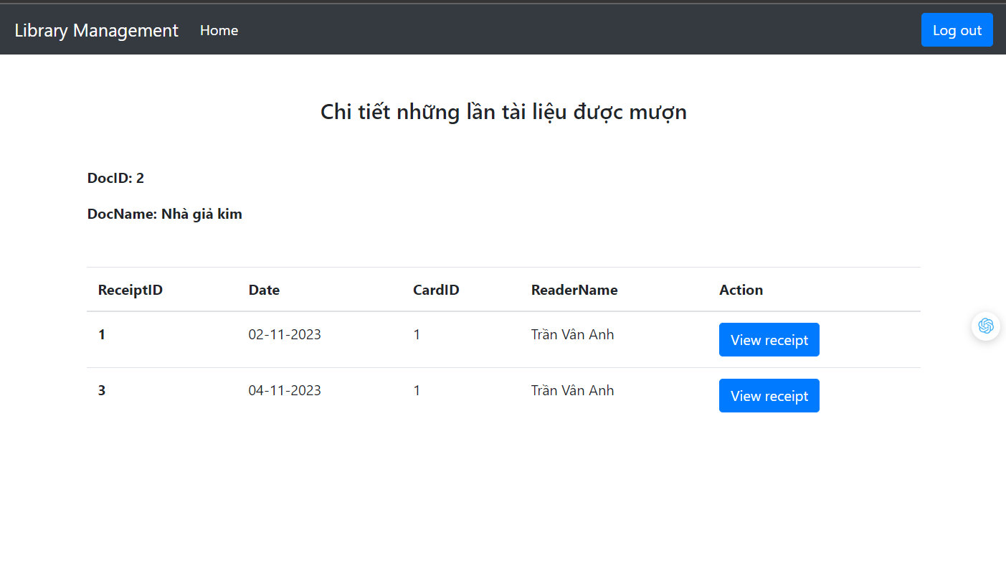

* ***gdChiTietPhieuMuon075.jsp***

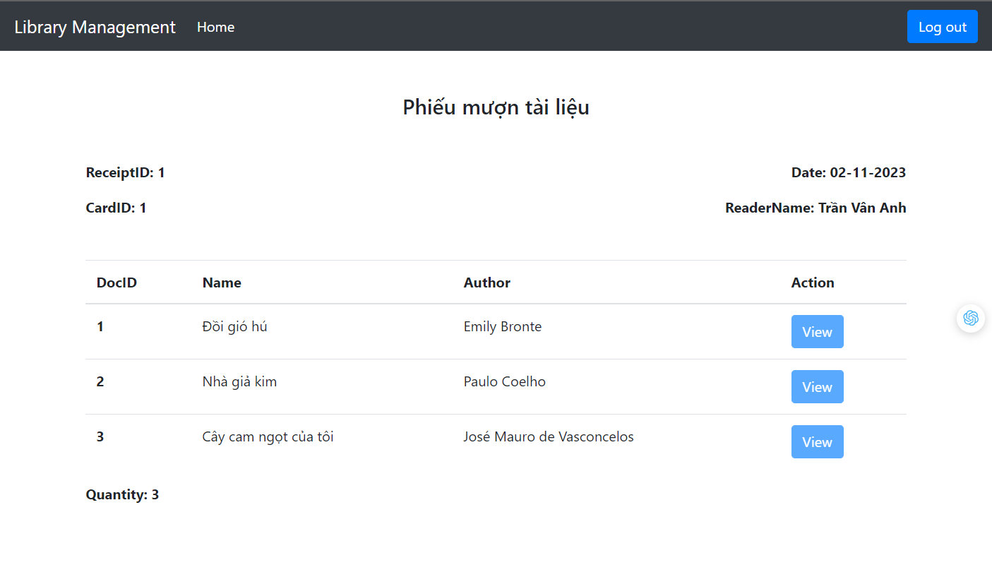

### 3.3.login075.jsp

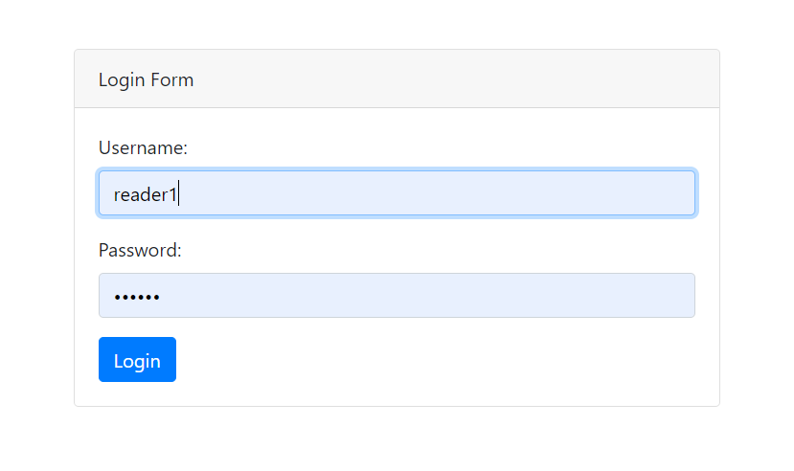

## Báo cáo kết quả code

Hoàn thành 100%